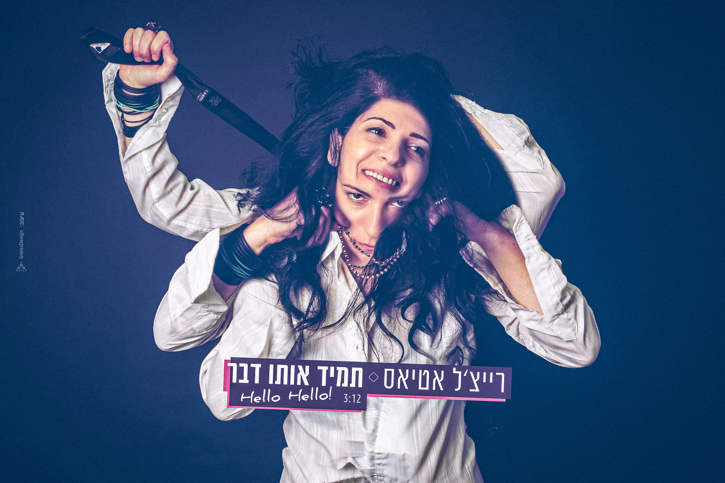

"בדידות קשה עשתה לי סדר,
מחלום למציאות,
עכשיו הכל פשוט
הרגשתי יש לי זכות".

רייצ'ל צועקת את נשמתה אל השמיים ב "תמיד אותו דבר Hello Hello", סינגל שלישי סופר קצבי שלא נח לרגע, בלי קאטים, בדיוק כמו החיים ומחזירה את הסומק לרוק הנשי.

הקליפ המלווה את השיר מביא איתו חיים חדשים - הריון ולידה וזאת לאחר שהסינגל הקודם "שאריות של אהבה" יצא בסמוך למותה הטראגי של אמה ממחלת הקורונה.

רייצ'ל אטיאס כותבת,יוצרת, מלחינה, מעבדת ומופיעה כבר 25 שנה.
עם חיספוס מוזיקלי וקולי שהגיעו מהאמת הפנימית שלה ומהדרך הלא מקוצרת שאליה נשארה נאמנה לאורך כל השנים.

כמו בסינגלים הקודמים שותף מלא להפקה המוזיקלית יהודה כחלון איתו עובדת על האלבום שבדרך ועם הלהקה המלווה אותה כבר 6 שנים: ערן זילברברג בס, מוטי אטיאס תופים (אחיה) ומאור ויזל גיטרה.

--------------------------------------------------------
ניהול אישי ויחסי ציבור מיכל נבו 054-4938383 , michal.nevo.pro1@gmail.com

